Actividades Apoyo Complementario
Psicóloga PIE
Nombre de los Estudiantes |  | Curso: 3° año A
Nombre de los Estudiantes |  | Fecha: Semana 13  29 de junio al 03 de julio
O.A.(s): | Reforzar la orientación espacial y creatividad
Psicóloga | Jessie Romero Henríquez

Apoderado: Esperando que se encuentren bien, le recuerdo que las guías las vamos a revisar, por eso es importante que las guarde o bien esta la puede enviar por foto a mi correo institucional.
Un abrazo y a cuidarse mucho.
ACTIVIDAD 1
Mira bien los dibujos y luego responde
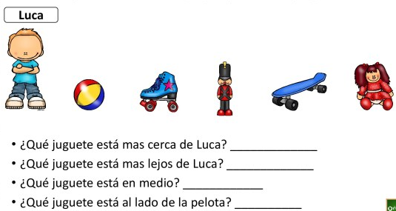

ACTIVIDAD 2
Busca palitos de fósforos, de helados o lápices e intenta hacer estas distintas imágenes.
Vamos a crear

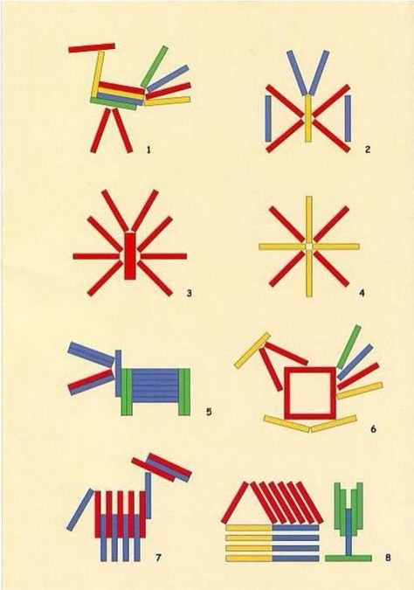



MUY BUEN TRABAJO, CARIÑOS TÍA JESSIE

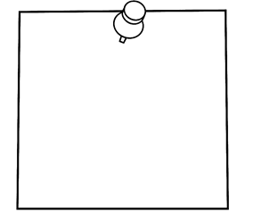
Les dejo mi correo jessie.romero@colegio-patriciomekis.cl por cualquier duda que tengan

